Guide du pack d’administration Microsoft System Center pour les tableaux de bord SQL Server
Microsoft Corporation
Date de publication : décembre 2016

L’équipe Operations Manager serait heureuse de recevoir vos commentaires sur le pack d’administration. N’hésitez pas à les envoyer à l’adresse sqlmpsfeedback@microsoft.com.

copyright
Ce document est fourni « en l'état ». Les informations et les opinions exprimées dans ce document, notamment les adresses URL et les autres références à des sites web Internet, peuvent faire l’objet de modifications sans préavis. Vous assumez les risques liés à leur utilisation.
Certains exemples mentionnés dans ce document ne sont fournis qu'à titre indicatif et sont fictifs. Toute ressemblance ou similitude avec des éléments réels est purement fortuite et involontaire.
Ce document ne vous concède aucun droit de propriété intellectuelle portant sur les produits Microsoft. Vous pouvez copier et utiliser ce document à titre de référence pour un usage interne. Vous pouvez modifier ce document à titre de référence pour un usage interne.
© 2016 Microsoft Corporation. Tous droits réservés.
Microsoft, Active Directory, Windows et Windows Server sont des marques du groupe de sociétés Microsoft.
Toutes les autres marques sont la propriété de leurs propriétaires respectifs.

Sommaire
Guide du pack d’administration Microsoft System Center pour les tableaux de bord SQL Server 4
Historique des modifications 4
Configurations prises en charge 7
Fichiers figurant dans ce pack d'administration 8
Introduction au pack d’administration des tableaux de bord Microsoft SQL Server 8
Vue de centre de données 8
Vue d’instance 11
Comment créer et configurer un tableau de bord Centre de données 15
Création de tableaux de bord de centre de données et d’instance 15
Ajustement d’un tableau de bord de centre de données 17
Ajustement du tableau de bord d’instance 28
Déplacement des vignettes 38
Vue de performances et Explorateur d’intégrité 38
Ajouter des vignettes en bloc 38
Navigation dans le tableau de bord d’instance 40
Configuration de profils d’identification 44
Problèmes connus et résolution des problèmes 45

Guide du pack d’administration Microsoft System Center pour les tableaux de bord SQL Server
Ce pack d’administration représente un modèle de tableaux de bord SQL Server accessible, conçu pour créer et personnaliser des visualisations pour vos tâches.

Historique des modifications

Date de sortie | Modifications
Décembre 2016 (version 6.7.15.0 RTM) | - Problème résolu : le contenu des vignettes est remplacé par des points d’interrogation après une longue période d’inactivité
Octobre 2016 (version 6.7.7.0 RTM) | - Problème résolu : la « flèche » de développement a une couleur à faible contraste quand un groupe de contrôle d’intégrité est réduit dans la vue Instance (jeu de couleurs à contraste élevé n°2)  - Problème résolu : dans la console web, les tableaux de bord envoient des demandes à la base de données de manière continue  - Problème résolu : un objet autre que le premier est sélectionné dans la liste d’objets après une descente dans la hiérarchie  - Problème résolu : la position de défilement horizontale se réinitialise après l’actualisation de la vue Instance  - Problème résolu : le message « Aucune donnée » s’affiche sur certaines vignettes après la mise à niveau du pack d’administration Tableaux de bord de la version 6.7.2.0 vers la version 6.7.4.0 ou ultérieure  - Problème résolu : dans la console web, les tableaux de bord se bloquent lors d’une descente dans la hiérarchie de la vue Centre de données vers la vue Instance  - Restauration de l’ordre des groupes correct dans les vues de tableaux de bord récapitulatifs de SQL Server
Septembre 2016 (version 6.7.5.0 CTP2) | - Amélioration des performances des tableaux de bord.  - Problème résolu : la vignette de groupe standard/virtuel affiche 0 objet si l’utilisateur ajoute un nouveau groupe avant que le précédent ait été enregistré.  - Problème résolu : le filtrage des groupes virtuels pour le serveur de distribution générique ne fonctionne pas  - Problème résolu : les info-bulles sur certains menus s’affichent à des emplacements inattendus  - Problème résolu : la console web se bloque lors d’un clic droit sur le bouton de hamburger  - Problème résolu : les légendes des boutons sont rognées dans certains packs de localisation de tableau de bord  - Problème résolu : le tableau de bord Instance affiche les données de l’élément qui figure en premier dans la liste si aucun élément n’apparaît après l’application d’un filtre  - Problème résolu : le premier objet de groupe n’a pas le focus après l’effacement du champ « Filtrer » s’il n’y a aucun résultat de recherche  - Problème résolu : les tableaux de bord récapitulatifs semblent être dans un état étrange si vous installez uniquement le pack d’administration Tableau de bord sans les packs d’administration SQL  - Problème résolu : les vignettes d’ajout en bloc ne déclenchent pas l’action Actualiser  - Problème résolu : les compteurs d’objets et d’alertes des groupes virtuels contenant des groupes réels affichent des zéros  - Problème résolu : une erreur s’affiche dans la console web quand vous utilisez le clavier pour naviguer dans la boîte de dialogue « Ajouter une vignette de moniteur agrégée »  - Problème résolu : comportement de défilement inattendu dans la vue d’instance quand vous utilisez la molette de la souris  - Problème résolu : le balisage de la boîte de dialogue pour ajouter des classes est rompu quand les barres de défilement sont affichées  - Problème résolu : valeur de largeur incorrecte de la boîte de dialogue Modifier  - Problème résolu : aucune action d’actualisation après l’enregistrement de la configuration de groupe virtuel modifiée  - Problème résolu : exception avec écran blanc quand vous travaillez avec une boîte de dialogue dans la console web  - Problème résolu : les requêtes Centre de données et Instance échouent quand un ensemble spécial de classes est sélectionné
Juin 2016  (version 6.7.2.0 RTM) | - Modification de certaines procédures stockées pour améliorer les performances des tableaux de bord
Juin 2016  (version 6.7.1.0 CTP2.1) | - Amélioration des performances des tableaux de bord.
Mai 2016  (version 6.7.0.0 CTP2) | - Ajout d’une fonctionnalité pour prendre en charge des groupes virtuels (groupes définis par des classes, et non pas par une instance du groupe réel). Ceci aide les utilisateurs ayant un accès partiel à utiliser nos tableaux de bord prédéfinis.  - Ajout d’une fonctionnalité pour ajouter des vignettes en bloc à partir de la définition de classe.  - Ajout d’une fonctionnalité permettant d’ignorer certains états lors du calcul du pire état pour la vignette État de la vue de centre de données ; ajout d’une fonctionnalité pour configurer cette ignorance pour chaque groupe  - Ajout d’une fonctionnalité permettant d’afficher/masquer le chemin de l’instance dans la liste de la vue d’instance  - Ajout du chemin de l’instance aux détails de l’instance  - Implémentation du chargement différé des vignettes de l’instance pour accélérer l’opération d’affichage de l’instance  - Implémentation d’un nouveau format pour la configuration des tableaux de bord offrant une taille inférieure et une liaison unique  - Implémentation d’un convertisseur de l’ancien vers le nouveau format, permettant de préserver les modifications de l’utilisateur  - Amélioration de l’indication des erreurs  - Amélioration des performances du processus de chargement initial  - Amélioration des performances des sources de données  - Amélioration des performances de la sélection d’instance (elle a été rendue asynchrone)  - Amélioration des performances des vignettes Centre de données et Vue d’instance, du chargement et des animations chargées  - Résolution des problèmes d’animation et des petits problèmes visuels (positionnement, taille des éléments, polices, chargement principal d’animation)  - Mise à jour du tableaux de bord récapitulatif  - Mise à jour de la section « Problèmes connus et résolution des problèmes » du guide
Avril 2016 (version 6.6.7.30) | - Résolution des problèmes d’animation, des styles et de l’affichage  - Mise à jour de la recherche et de l’affichage du chemin  - Ajout de la suppression des éléments inutilisés  - Résolution des problèmes de filtre et de recherche  - Résolution des problèmes du bouton « Afficher/masquer le chemin » dans Silverlight  - Implémentation d’un chargeur différé  - Amélioration du processus d’exploration au niveau du détail  - Résolution des problèmes du processus d’ajout de groupe  - Résolution des problèmes de mise en surbrillance. Simplification du processus d’ajout de vignette  - Ajout de la prise en charge pour les objets du pack d’administration de la réplication SQL Server 2016 dans le tableau de bord récapitulatif
Mars 2016 (version 6.6.7.6 CTP1) | - Résolution des problèmes de l’exception « Le client a été déconnecté du serveur. Appelez ManagementGroup.Reconnect() pour rétablir la connexion ».  - Remplacement de la présentation 999+ par une nouvelle présentation (26,2 ko)  - Ajout d’une règle configurable pour agréger des données dans l’entrepôt de données (voir le problème connu correspondant)  - Ajout d’une deuxième ligne dans la vue d’instance pour afficher le chemin de l’objet et permettre la recherche par chemin.  - Résolution des problèmes de présentation d’info-bulle sur la vue d’instance  - Mise à jour de la section « Problèmes connus et résolution des problèmes » du guide
Novembre 2015 (version 6.6.4.0) | - Résolution d’un problème d’installation sur SQL Server 2008  - Résolution du problème des attributions d’autorisations pour la table d’agrégation des alertes
Novembre 2015 (version 6.6.3.0) | - Implémentation du traitement par lot pour tous les mécanismes d’agrégation des données, qui permet de réduire au minimum l’utilisation de l’espace de la base de données et du journal  - Implémentation d’un bit de contrôle pour séparer les références de groupe des autres références, pour économiser l’espace de stockage des données agrégées
Octobre 2015 (version 6.6.2.0) | - Performances améliorées  - Les objets avec des moniteurs sélectionnés sont maintenant affichés en haut de la liste des vignettes pendant la modification.  - S’il n’existe pas d’éléments enfants, la vignette Objets connexes n’est pas affichée dans la vue d’instance.  - Ajout des thèmes Foncé, Clair et Contraste.  - Introduction d’une mise à niveau de l’interface qui permet d’afficher les erreurs de tableau de bord  - Les droits des utilisateurs sont maintenant pris en compte dans l’affichage du tableau de bord : l’utilisateur peut voir les groupes uniquement en fonction de son niveau d’accès. Le mode Lecture seule est implémenté et fournit seulement des fonctions de base : navigation, modification des paramètres de personnalisation  - Résolution de quelques erreurs de l’interface utilisateur ; mise à niveau du design de l’interface utilisateur  - Résolution des erreurs de synchronisation des paramètres de personnalisation.  - Introduction d’une fonctionnalité du tableau de bord qui permet d’afficher des données à partir de n’importe quel niveau d’imbrication dans les widgets
Juin 2015 (version 6.6.0.0) | Version originale de ce guide

Configurations prises en charge
Ce pack d’administration est conçu pour les versions suivantes de System Center Operations Manager :
- System Center Operations Manager 2012 SP1
- System Center Operations Manager 2012 R2
- System Center Operations Manager 2016

Un groupe d’administration Operations Manager dédié n’est pas nécessaire pour ce pack d’administration.

Fichiers figurant dans ce pack d'administration
- Microsoft.SQLServer.Visualization.Library.mpb
- Microsoft.SQLServer.Generic.Dashboards.mp
- Microsoft.SQLServer.Generic.Presentation.mp

Introduction au pack d’administration des tableaux de bord Microsoft SQL Server
Le pack d’administration des tableaux de bord Microsoft SQL Server permet de créer et de personnaliser des visualisations à la volée. Il existe deux vues dans les tableaux de bord SQL Server : Centre de données et Instance. La vue de centre de données est une vue agrégée. Le niveau Instance fournit des informations détaillées sur l’objet sélectionné.

Vue de centre de données
La vue de centre de données est la page d’accueil du tableau de bord qui fournit des informations sur l’état d’intégrité du centre de données de façon agrégée. Il est possible d’effectuer une exploration en détail depuis la vue de centre de données vers la vue d’instance pour déterminer la cause principale du problème. Il est possible de revenir à la page d’accueil à partir de n’importe quelle vue d’instance, en cliquant sur la partie Accueil du volet de navigation.
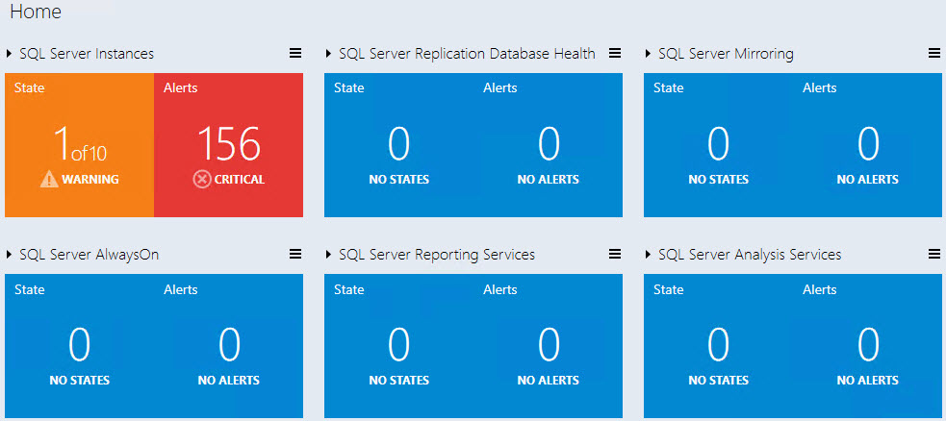

Vignettes de la vue de centre de données
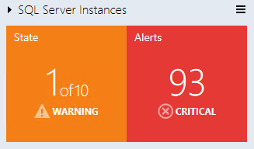
Toutes les vignettes des groupes de la vue de centre de données sont réduites par défaut. Une vignette se compose de deux parties : la partie gauche affiche le nombre d’objets d’un groupe dans le pire état et un nombre total d’objets, tandis que la partie droite du widget affiche le nombre d’alertes ayant le niveau de gravité le plus élevé.

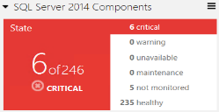
Le mode étendu montre le nombre d’objets qui sont dans d’autres états, en plus des données qui sont affichées dans le mode réduit.

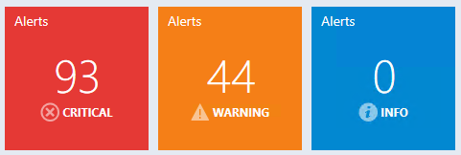
Par défaut, le mode étendu affiche trois widgets d’alertes : Critique, Avertissement et Informations. Le nombre d’alertes pour chaque type d’alerte est affiché dans le widget correspondant.

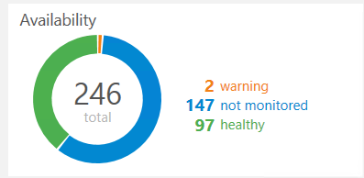
La vignette Moniteur d’états agrégés fournit le nombre de classes sélectionnées des objets par état.

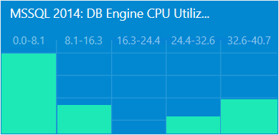
La vignette Performances agrégées montre cinq colonnes, chacune représentant le nombre de classes sélectionnées des objets dans la plage de données actuelle.

Remarque
Utilisez le bouton du menu de la vue de centre de données ou un groupe pour ajouter une nouvelle vignette ou un groupe.
Remarque
Il est possible de modifier ou de supprimer la vignette en sélectionnant un élément de menu correspondant dans le menu contextuel.
Remarque
Les paramètres de couleur d’arrière-plan, d’intervalle de temps et de fréquence d’actualisation appliqués à la vue de centre de données et à toutes les vues Instance peuvent être définis à partir du menu de la vue de centre de données et de la vue d’instance.

Vue d’instance
La vue d’instance du tableau de bord ouverte lors de l’exploration en détail dans un groupe ou un objet à partir de la vue d’instance précédente ou du tableau de bord Centre de données est fournie ci-dessous :
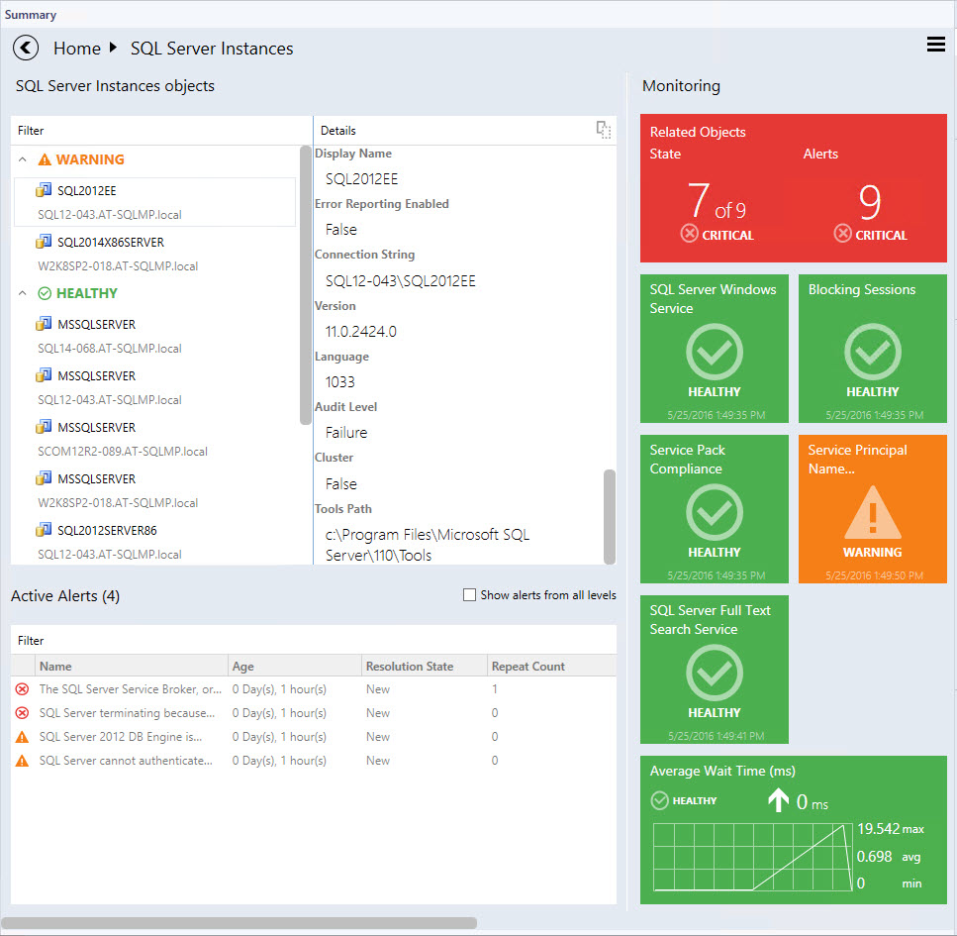
Remarque
Double-cliquez sur le nom d’un objet dans le widget d’objets pour explorer en détail le tableau de bord Instance des objets connexes (un double-clic sur la vignette Objets connexes fait de même). Un bouton « Précédent » est disponible dans le coin supérieur gauche du volet de navigation pour revenir à la vue d’instance précédente.

Vignettes de la vue d’instance
Les vignettes affichent des informations sur l’état actuel des moniteurs ainsi que les données de performances les plus récentes. Selon l’état actuel et la configuration, les vignettes ont des couleurs d’arrière-plan et des présentations différentes. Reportez-vous aux exemples ci-dessous pour une illustration des possibilités des vignettes.

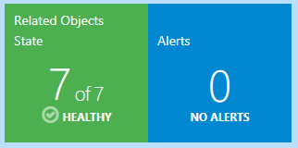
La vignette Objets connexes montre le nombre d’objets qui sont hébergés sur l’entité sélectionnée ou qui sont liés par une relation d’imbrication. Double-cliquez sur la vignette pour ouvrir la vue d’instance pour les objets connexes.

 | Le moniteur est dans un état critique.
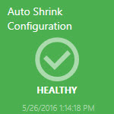 | Le moniteur est dans un état d’intégrité.  Le moniteur est dans un état d’avertissement.
Le moniteur est désactivé.

Le moniteur est indisponible.

Le moniteur est en maintenance.
 |  | Le moniteur est dans un état critique. Les données pour la période sélectionnée sont affichées.
 |  | Le moniteur est dans un état d’avertissement. Les données pour la période sélectionnée sont affichées.
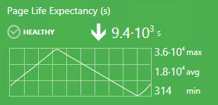 |  | Le moniteur est dans un état d’intégrité. Les données pour la période sélectionnée sont affichées.
 |  | Le moniteur est désactivé. Les données pour la période sélectionnée sont affichées.
 |  | Le compteur de performances n’a pas de moniteur corrélé (notez qu’il n’y a pas d’icône dans le coin supérieur droit). Les données pour la période sélectionnée sont affichées.
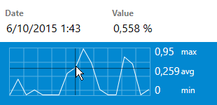 |  | Il est possible d’afficher la valeur exacte de la mesure de performances en plaçant le curseur sur le graphique de performances.  Le moniteur est indisponible. Les données pour la période sélectionnée sont affichées.  Le moniteur est en maintenance. Les données pour la période sélectionnée sont affichées.

Comment créer et configurer un tableau de bord Centre de données

Création de tableaux de bord de centre de données et d’instance

Création d’un pack d’administration personnalisé
Il est recommandé de stocker les tableaux de bord de centre de données dans un pack d’administration distinct pour permettre l’exportation et la réutilisation faciles des vues configurées. Pour créer un pack d’administration, accédez à l’onglet « Administration », puis cliquez sur l’élément « Packs d’administration ». Cliquez avec le bouton droit sur l’élément « Packs d’administration », puis cliquez sur « Créer un pack d’administration ».

Création d’un tableau de bord de centre de données
Pour pouvoir créer un tableau de bord de centre de données, l’utilisateur doit sélectionner le modèle « Tableaux de bord SQL Server » dans le dossier du même nom.

Ouvrez « Assistant Nouveau tableau de bord et widget »
Accédez à l’onglet « Surveillance » et sélectionnez le dossier pour un nouveau tableau de bord.
Cliquez avec le bouton droit sur Nouveau -> Affichage Tableau de bord.

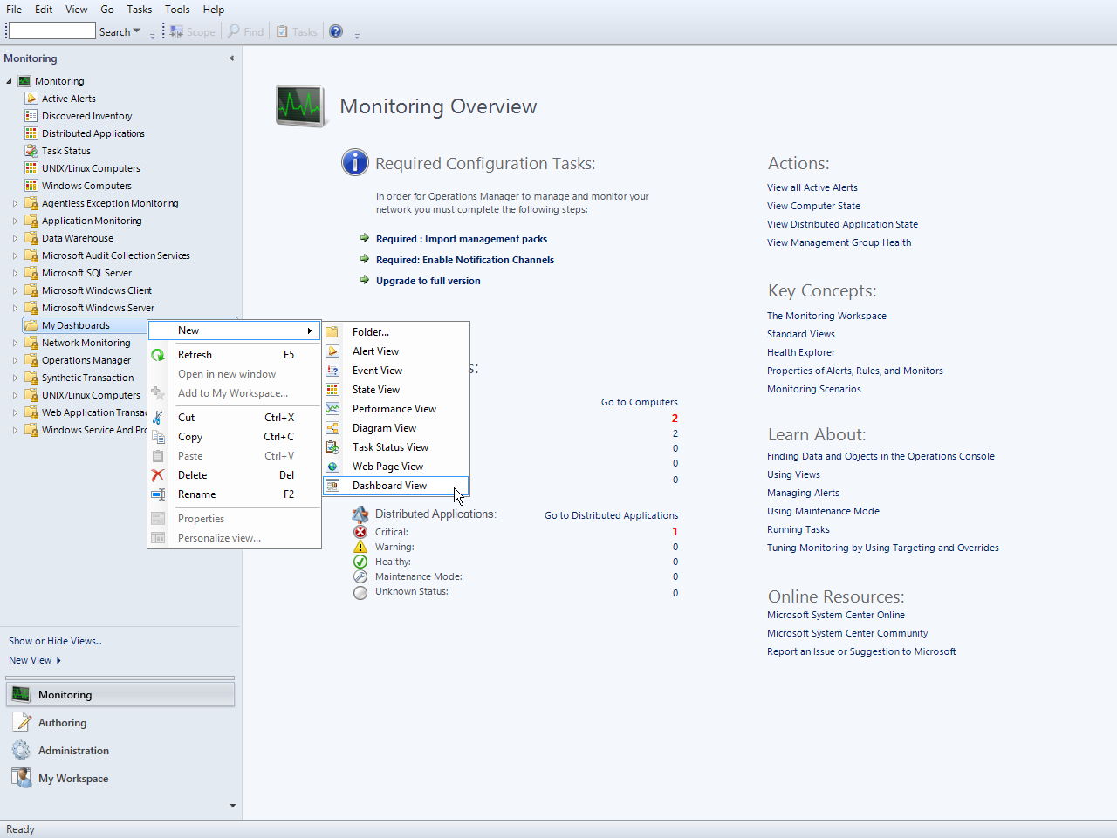

Dans la page « Assistant Nouveau tableau de bord et widget », sélectionnez le modèle « Tableaux de bord SQL Server ». Spécifiez le nom du nouveau tableau de bord et cliquez sur le bouton « Créer » :

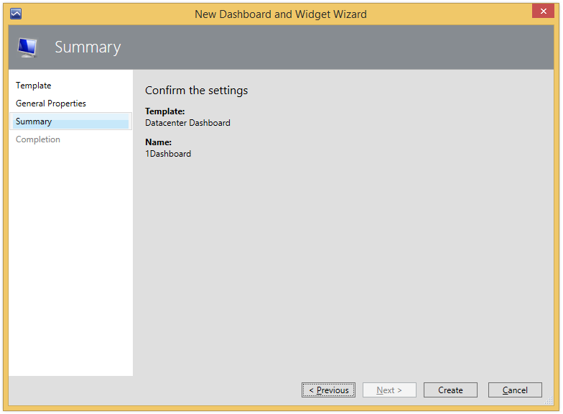

Le nom du tableau de bord est utilisé comme nom d’affichage, la description n’étant pas affichée dans le tableau de bord.

État initial d’un tableau de bord de centre de données nouvellement créé
Un tableau de bord n’a pas de groupe par défaut et contient seulement l’élément « Accueil » (non cliquable), qui représente la racine du chemin de navigation, et le menu du centre de données. Notez que quand le tableau de bord est à l’état « En cours de chargement... », le bouton Hamburger et le titre « Accueil » ne sont pas affichés.

Ajustement d’un tableau de bord de centre de données
Pour configurer un tableau de bord de centre de données, il est nécessaire d’ajouter des groupes et de fournir les widgets correspondant à chaque groupe.

Personnalisation de la vue de centre de données
Le menu du tableau de bord de centre de données est accessible par un clic gauche ou droit sur le bouton de menu . Il permet à l’utilisateur d’ajouter un groupe, d’ajouter un groupe virtuel, de configurer les paramètres et d’actualiser le tableau de bord.

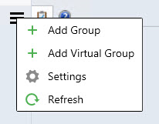

Les paramètres disponibles sont les suivants :
- « Fréquence d’actualisation » : ce paramètre définit la fréquence à laquelle le tableau de bord actualise les données sur un client. Ce paramètre ne change pas la fréquence de collecte des métriques sur un serveur. La fréquence d’actualisation peut être définie sur 5 (valeur par défaut), 15 et 30 minutes.
- « Intervalle de temps » : ce paramètre définit pour quelle période les données doivent être affichées. Le widget de performances sur la vue « Instance » dépend de ce paramètre. L’intervalle de temps peut être défini sur « Dernier jour », « Dernière semaine » et « Deux dernières semaines ».
- « Couleur d’arrière-plan » : ce paramètre permet de changer la couleur d’arrière-plan pour toutes les vues.
- « Thème » : ce paramètre permet de choisir le thème « Clair » ou « Foncé » pour le tableau de bord. La couleur d’arrière-plan peut être changée manuellement.
- La case « Afficher le chemin de l’instance » est activée par défaut (pour plus d’informations, consultez la section Propriété du chemin des instances SQL). Quand elle est décochée, le titre « Afficher » passe à « Masquer ».

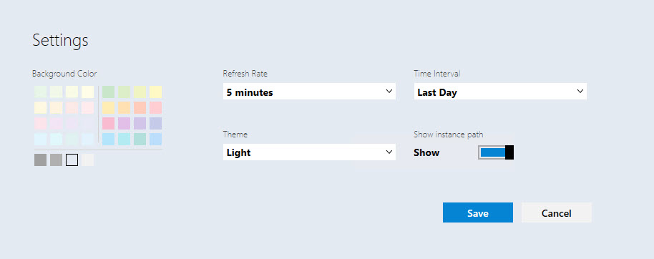

- Le thème « Contraste » est activé automatiquement quand le thème du système correspondant est utilisé. Les couleurs de l’arrière-plan et de la police sont récupérées auprès de la palette système.

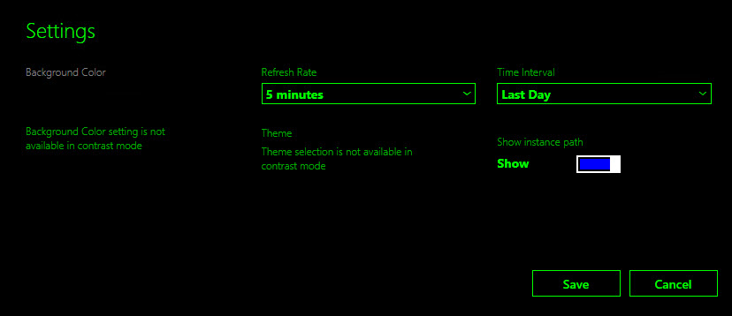

Ajout d’un groupe
Cliquez sur le bouton de menu et sélectionnez l’élément « + Ajouter un groupe » dans la liste déroulante. Il est également possible de rechercher le groupe souhaité dans la boîte de dialogue « Ajouter un groupe » en tapant un nom de groupe correspondant.
Le champ de la zone de liste déroulante « GROUPE » et le champ « NOM D’AFFICHAGE » sont obligatoires dans la boîte de dialogue « Ajouter un groupe ». Quand le champ de la zone de liste déroulante « GROUPE » a le focus, le conseil « La sélection d’un groupe est obligatoire » s’affiche. Quand le champ « NOM D’AFFICHAGE » a le focus, le conseil « Ce champ est obligatoire » s’affiche. Par défaut, le champ de la zone de liste déroulante « GROUPE » a le focus après l’ouverture de la vue « Ajouter un groupe ».
Remarque
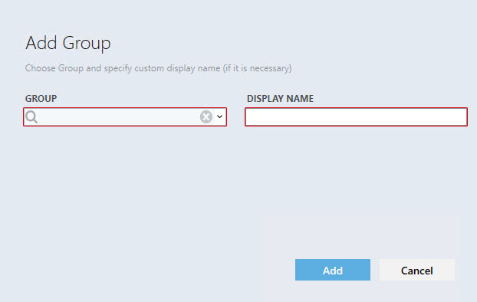
La mise en surbrillance rouge disparaît seulement une fois que des données valides sont entrées dans le champ.

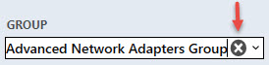
L’utilisateur peut ouvrir la liste déroulante des groupes disponibles ou bien taper une partie d’un nom de groupe : dans ce cas, les groupes ayant la meilleure correspondance s’affichent alors dans la liste déroulante. Les informations entrées dans le champ « GROUPE » peuvent être supprimées d’un clic sur le bouton « X ».

Pour sélectionner un groupe, choisissez-le dans la liste déroulante (les groupes de la liste déroulante doivent apparaître classés par ordre alphabétique). Le champ « NOM D’AFFICHAGE » doit également contenir un nom, sauf si l’utilisateur a déjà défini un nom.
Si le groupe sélectionné est déjà ajouté au tableau, le conseil « Le nom existe déjà » s’affiche quand le champ « NOM D’AFFICHAGE » a le focus.
Notez que l’état du bouton « Ajouter » change quand il est désactivé.
Quand le tableau de bord de centre de données est chargé pour la première fois ou actualisé via l’option d’actualisation à partir du menu du tableau de bord, une animation clignotante spéciale s’affiche.

Remarque
Il est possible de créer un groupe personnalisé et de le remplir avec un ensemble d’objets souhaité. Reportez-vous à TechNet pour des instructions.

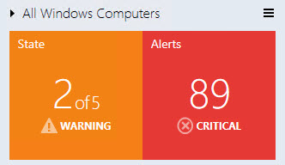
Un nouveau groupe ajouté s’affiche par défaut à l’état réduit. Pour développer le panneau, cliquez sur le symbole de flèche à droite du nom du groupe.

La partie « État » du widget affiche le pire état de son objet, et elle est colorée en fonction de l’état représenté (la liste de priorité est celle-ci : critique, avertissement, indisponible, maintenance, non surveillé, sain). L’état critique est en rouge, l’avertissement est en jaune, l’indisponibilité est en gris, l’intégrité est en vert et le reste est en bleu. Pour les alertes, les associations priorité/couleurs sont les suivantes : critique - rouge, avertissement - jaune, informations - bleu.

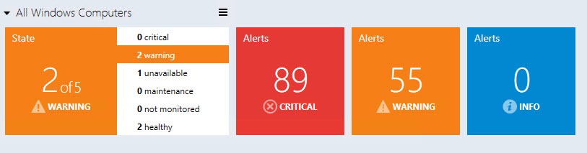
En mode étendu, la représentation du widget d’état change.
Il affiche aussi le pire état et est coloré en fonction de l’état représenté (la liste de priorité est la suivante : critique, avertissement, indisponible, maintenance, non surveillé, sain), mais il répertorie en plus tous les états possibles et indique le nombre d’objets pour les différents états.
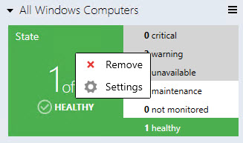
Le menu contextuel de la vignette « État » permet de la supprimer et d’ouvrir la vue États activés.

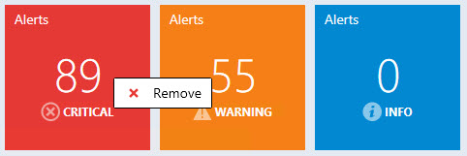
Toutes les autres vignettes (3 types d’alertes) peuvent être supprimées seulement dans le menu contextuel.

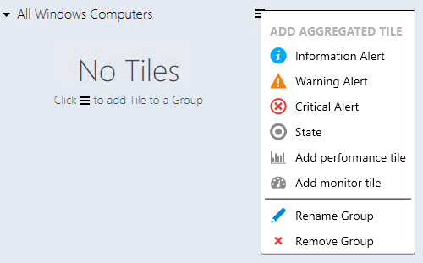
Notez que si toutes les vignettes sont supprimées, le widget de groupe se présente comme suit :

La boîte de dialogue de suppression d’objet est similaire pour toutes les vignettes : seul le nom d’affichage de l’objet à supprimer diffère.
Dans le mode étendu, le widget d’alerte fait apparaître les types d’alertes. Un widget rouge représente les alertes critiques ; il est orange pour les avertissements et bleu pour les informations.

États activés
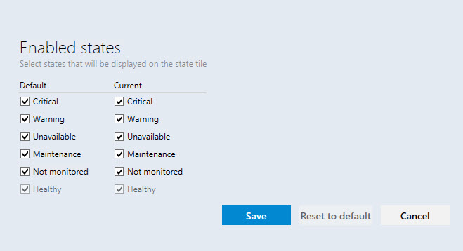
Quand l’utilisateur choisit l’élément « Paramètres » dans le menu contextuel du groupe (clic droit au niveau du groupe), la vue « États activés » s’ouvre.

L’utilisateur peut sélectionner des états des objets du groupe, qui sont ensuite affichés sur la vignette d’état de cette vue.
Quand l’utilisateur modifie les valeurs « Par défaut » des cases à cocher, les valeurs « Actuelles » des cases à cocher sont changées pour tous les groupes de la vue Tableau de bord active.
Remarque : Si les valeurs « Actuelles » des cases à cocher du groupe ont été changées précédemment, la modification des valeurs « Par défaut » des cases à cocher n’affecte pas les valeurs « Actuelles » des cases à cocher tant que les valeurs de « Rétablir les valeurs par défaut » ne sont pas appliquées à ce groupe.
Valeurs « Actuelles » des cases à cocher appliquées seulement au groupe de la vue de tableau de bord active
La fenêtre « États activés » contient les boutons « Enregistrer », « Rétablir les valeurs par défaut » et « Annuler ». Le bouton « Échap. » déclenche l’action d’annulation, tandis que le bouton « Entrée » enregistre les données insérées.
Le bouton « Rétablir les valeurs par défaut » est désactivé si les valeurs « Par défaut » des cases à cocher correspondent aux valeurs « Actuelles » des cases à cocher.
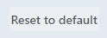

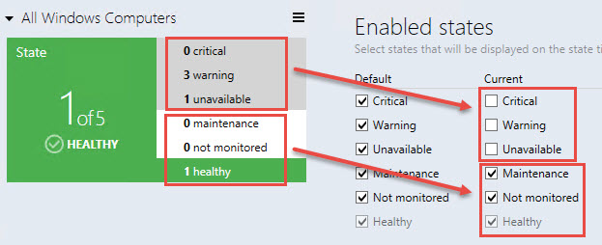
Notez que les états des objets non cochés dans la vue « États activés » ont un rétroéclairage gris et que leurs États ne participent à la formation de la vignette « État ».

Ajout de vignettes agrégées
Remarque
Les vignettes agrégées sont disponibles seulement dans la vue de centre de données.
Cliquez avec le bouton gauche ou droit sur le bouton de menu du groupe pour appeler le menu « Ajouter des vignettes agrégées ».
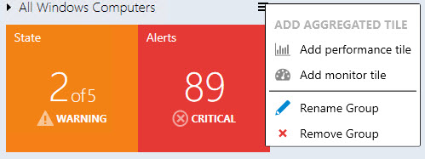
Dans ce menu, l’utilisateur peut ajouter une vignette de performances, ajouter une vignette de moniteur, et renommer et supprimer le groupe.

Ajout d’une vignette de moniteur agrégé
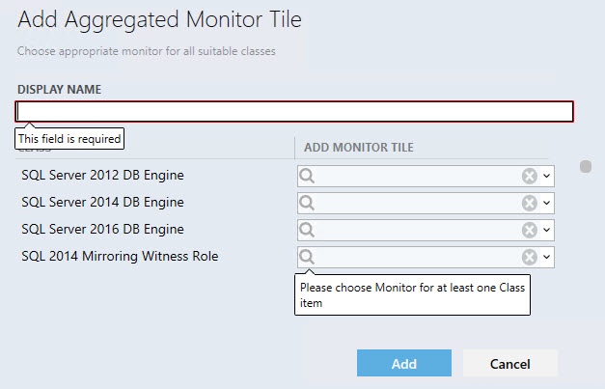
Dans le menu Options du groupe, l’utilisateur peut appeler la boîte de dialogue « Ajouter une vignette de moniteur agrégé ». Pendant le chargement du contenu, un préchargeur est affiché.

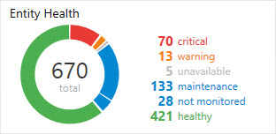
La partie gauche de la vignette Moniteur agrégé est constitué d’un anneau coloré, qui affiche la part relative des objets dans un état par rapport aux objets qui sont dans d’autres états, avec le nombre total d’entités.

La partie droite de la vignette contient une liste d’états et le nombre d’objets dans les différents états. S’il n’existe pas d’objets dans un état donné, la ligne correspondant à cet état n’est pas affichée. Quand vous placez le curseur sur une partie de l’anneau, sa quantité d’objets ou le nom de l’état change le rétroéclairage.
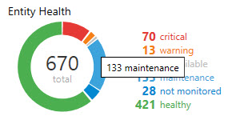
Tous les éléments du moniteur agrégé ont des info-bulles correspondantes :

Ajout d’une vignette de performances agrégées
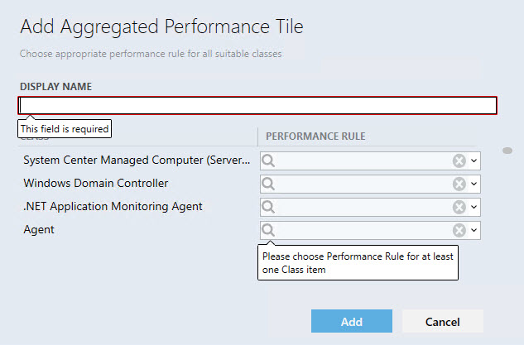
Dans le menu Options du groupe, l’utilisateur peut appeler la boîte de dialogue « Ajouter une vignette de performances agrégées ». Pendant le chargement du contenu, un préchargeur est affiché.
Le nom d’affichage est un champ obligatoire qui est rempli automatiquement quand l’utilisateur sélectionne une règle de performance. La sélection d’une autre règle ne remplace pas le champ. Le mécanisme de remplissage automatique ne fonctionne pas si l’utilisateur a déjà rempli le champ.
La colonne « CLASSE » affiche toutes les classes que contient le groupe. La colonne « RÈGLE DE PERFORMANCE » affiche toutes les règles de performance de la classe.
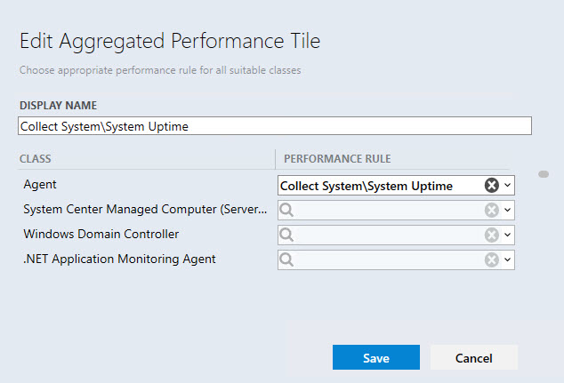
Remarque : Si toutes les règles de classe ont le même préfixe (par exemple « MSSSQL SERVER 2014 : »), le préfixe n’est pas affiché. Les classes parentes sont affichées en premier par ordre alphabétique dans la liste « CLASSE », puis les classes enfants sont affichées par ordre alphabétique. Les règles de la liste déroulante « RÈGLE DE PERFORMANCE » sont également affichées par ordre alphabétique. Les classes pour lesquelles les règles ont déjà été sélectionnées sont affichées en premier.

Le bouton « X » efface les données sélectionnées. Les messages de validation disparaissent quand les conditions sont remplies.
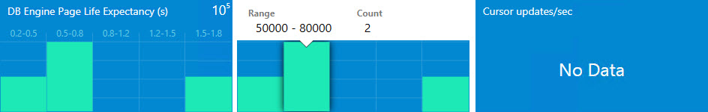
Les boutons Entrée et Échap. correspondent respectivement à Enregistrer et à Annuler. Quand l’utilisateur ajoute une vignette de performances dans un groupe réduit, le groupe est développé automatiquement et l’écran est centré sur le widget.

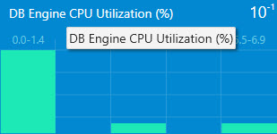
Une vignette de performances a 5 colonnes. Chaque colonne représente une plage de valeurs. Quand vous placez le curseur sur une colonne, une info-bulle avec des informations détaillées s’affiche. Dans le coin supérieur droit du widget, le degré des valeurs peut être affiché. Si la ou les règles de performances choisies ne retournent rien, le widget affiche le message « Pas de données ». Les valeurs retournées par les widgets sont les dernières valeurs reçues des agents. Le nom de la vignette de performances agrégées a une info-bulle correspondante :

Ajout d’un groupe virtuel
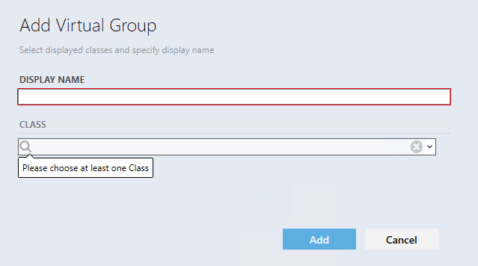
Un groupe virtuel avec de nombreuses classes peut être ajouté au tableau de bord de centre de données.

Ajustement du tableau de bord d’instance
Remarque
Les vignettes d’instance sont disponibles seulement dans la vue d’instance.

En double-cliquant sur n’importe quel groupe d’un widget de groupe ou d’un groupe virtuel, l’utilisateur peut explorer en détail le tableau de bord d’instance. L’arborescence des objets est affichée en haut de la vue de tableau de bord d’instance.

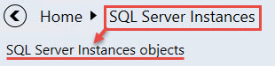
L’utilisateur voit une liste d’objets du groupe dans le premier niveau du groupe ou du groupe virtuel.

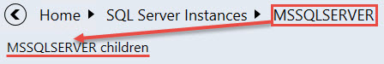
Si l’utilisateur fait une exploration en détail dans l’objet de groupe, la liste des enfants de l’objet de groupe est affichée :

Notez que si l’objet de groupe ou ses enfants n’ont pas d’enfants, l’utilisateur ne peut pas l’explorer en détail.
Le bouton « Précédent » ouvre le tableau de bord d’instance précédent. L’utilisateur peut cliquer sur n’importe quel élément pour accéder directement à son tableau de bord. Tous les objets du groupe ou les enfants de l’objet sont triés selon leur état. Les plus critiques sont placés en haut de la liste.
Le widget « Détails » répertorie toutes les propriétés de l’entité sélectionnée. Quand l’utilisateur ouvre le tableau de bord, le premier élément est sélectionné automatiquement, mais si l’utilisateur sélectionne un autre objet, la sélection est conservée même si une actualisation se produit.
Un clic sur l’icône dans l’en-tête du tableau de bord copie toutes les données dans le Presse-papiers. Si l’utilisateur place le curseur sur une propriété dans le widget Détails, un bouton similaire s’y affiche et permet la copie des données de la propriété.
Le filtre recherche via le nom et le chemin de l’entité, ou seulement via le nom de l’entité

(Ceci dépend de la configuration de la case à cocher « Afficher le chemin de l’instance » dans la vue « Paramètres »)
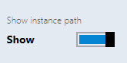
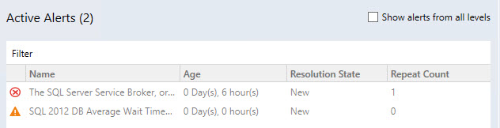
« Alertes actives » affiche toutes les alertes des objets, à l’exception des alertes fermées (les alertes personnalisées sont également affichées).

Remarque : Le nombre d’alertes actives est affiché entre parenthèses à côté du titre « Alertes actives »

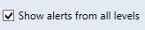
Les alertes de l’objet et les alertes de ses enfants sont affichées si la case « Afficher les alertes de tous les niveaux » est cochée.

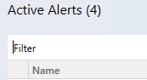
Les alertes peuvent être filtrées par nom au moyen du champ « Filtrer ».

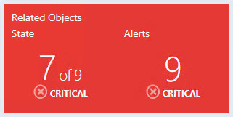
Les vignettes « Objets connexes » et « Alertes » sont affichées par défaut, et ne peuvent pas être supprimées. La vignette a une logique similaire à la vignette des états agrégés. En double-cliquant sur la vignette, l’utilisateur peut explorer les détails des enfants de l’objet sélectionné.

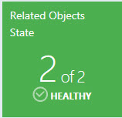
La vignette « Objets connexes » montre les enfants du niveau suivant de l’objet. La couleur de la vignette est identique à la couleur du pire état de ses enfants. Sous le nom de la vignette, l’utilisateur peut voir la quantité d’enfants de l’objet dans le pire état, ainsi que le nombre total d’enfants. Le nom de l’état et l’icône d’état des enfants de l’objet avec le pire état sont affichés sous le nombre d’enfants de l’objet.

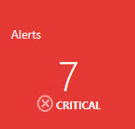
La vignette « Alertes » montre la quantité des pires alertes de ses enfants et des pires alertes des enfants de ses enfants. La couleur de la vignette est identique à la couleur des pires alertes de ses enfants. Le nom de la gravité et l’icône de gravité des pires alertes de ses enfants sont affichés sous le nombre d’alertes.

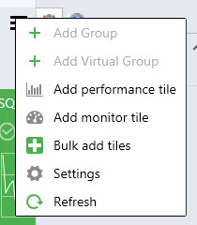
Dans le menu de la section Surveillance, l’utilisateur peut ajouter une vignette de performances, ajouter une vignette de moniteur, ajouter une vignette de performances et de moniteur à l’aide de la vue « Ajouter des vignettes en bloc », personnaliser les paramètres de la vue de tableau de bord à l’aide du menu « Paramètres » et actualiser la vue de tableau de bord.

Un double-clic sur la vignette de performances ouvre la vue de performances. Un double-clic sur la vignette de moniteur ouvre l’Explorateur d’intégrité.

Ajout d’une vignette de performances
Double-cliquez sur le groupe pour effectuer une exploration en détail depuis le centre de données vers le niveau Instance.
Cliquez sur le bouton de menu pour ajouter une vignette de performances.
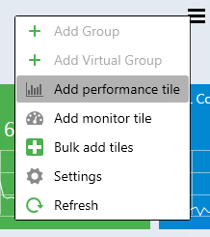

Dans la boîte de dialogue « Ajouter une vignette de performances », sélectionnez la vignette de performances souhaitée.
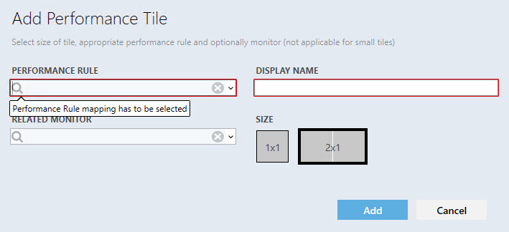
Il existe 3 types de vignettes de performances : 2 x 1 sans moniteur lié, 2 x 1 avec un moniteur lié et 1 x 1.
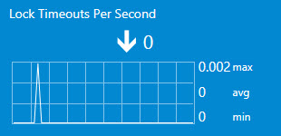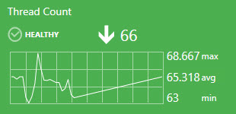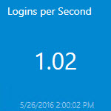

Le nom d’affichage est rempli automatiquement quand l’utilisateur sélectionne une règle pour la première fois. La liste déroulante prend en charge des options de filtrage avancées en fonction du texte entré.
Si l’utilisateur ajoute deux fois la même vignette et utilise le remplissage automatique du nom d’affichage, la date et l’heure sont automatiquement ajoutées au nom de règle/moniteur dans le champ « NOM D’AFFICHAGE ».

Si toutes les règles ont un préfixe similaire, le préfixe n’est pas affiché dans les règles semblables.
Le cercle avec une croix supprime toutes les données du champ.
Quand une règle est sélectionnée, les messages de validation disparaissent et le bouton « Ajouter » est activé. Quand l’utilisateur tente d’ajouter une vignette de performances avec un « NOM D’AFFICHAGE » déjà existant, un message d’info-bulle d’erreur correspondant est affiché :
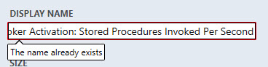
Si l’utilisateur sélectionne un moniteur et que la vignette a un moniteur lié, la couleur de la vignette dépend de l’état du moniteur. Si l’utilisateur a sélectionné un moniteur, mais qu’il définit une taille de 1 x 1 immédiatement après, les données dans le champ du moniteur sont désactivées et ne sont pas enregistrées dans la configuration si l’utilisateur a ajouté la vignette, mais elles redeviennent à nouveau activées si l’utilisateur revient à une taille de 2 x 1.

Si l’utilisateur place le curseur au -dessus du graphique, une info-bulle avec la date et la valeur est affichée.
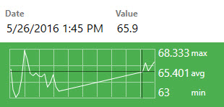

Le widget a une courbe de tendance, qui est représentée par la flèche. Près de la flèche, l’utilisateur peut voir la dernière valeur de l’index.

Si la valeur de la règle n’a pas été modifiée au cours de la période affichée, la flèche de tendance n’est pas affichée.

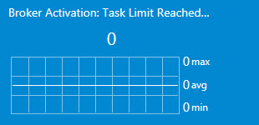

Notez que si la dernière valeur de l’index est trop longue pour être complètement affichée dans la vignette, elle est affichée dans l’info-bulle.
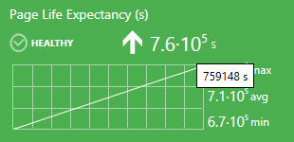

Les valeurs minimale, maximale et moyenne de la règle sont affichées à côté du graphique.
Les unités de mesure sont affichées si elles sont présentes entre des crochets dans le nom de la règle.
L’utilisateur peut sélectionner une période à afficher dans le graphique de la vignette 2 x 1 du menu « Paramètres » de la vue de tableau de bord.

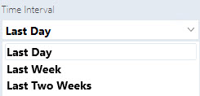

La vignette 1 x 1 affiche seulement la dernière valeur. Les mêmes données s’affichent dans la version 2 x 1 juste en dessous du nom du widget.

Notez que la dernière valeur de date et d’heure est affichée en dessous de la dernière valeur de la règle dans la vignette de performances 1 x 1. Si aucune donnée n’existe dans la base de données SCOM pour la période définie, le widget retourne le message « Pas de données ».

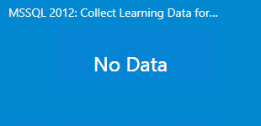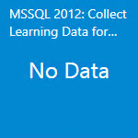

Deux options sont disponibles quand l’utilisateur clique avec le bouton droit sur la vignette : modifier et supprimer.
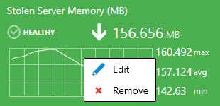

Ajout d’une vignette de moniteur
Double-cliquez sur le groupe pour effectuer une exploration en détail depuis le centre de données vers le niveau Instance.
Cliquez sur le bouton de menu pour ajouter une vignette de moniteur.

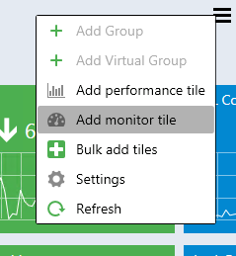

Dans la boîte de dialogue « Ajouter une vignette de moniteur », sélectionnez le moniteur souhaité.
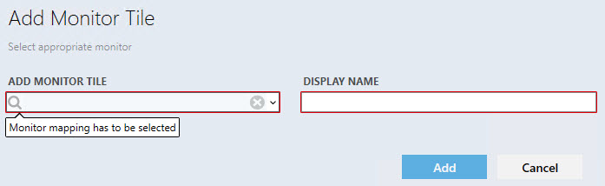

Le contrôle a une logique similaire à celle de la boîte de dialogue des performances.

Le moniteur a un nom, un indicateur d’état et la date à laquelle l’état a été modifié pour la dernière fois. Deux options sont disponibles quand l’utilisateur clique avec le bouton droit sur la vignette : modifier et supprimer :
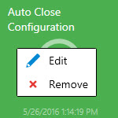

Déplacement des vignettes
Les vignettes peuvent être déplacés au moyen d’une opération de glisser-déplacer.
Les tableaux de bord de centre de données permettent les méthodes de déplacement de vignette suivantes :
- Déplacement des groupes dans la vue de centre de données.
- Déplacement des vignettes agrégées au sein du groupe étendu dans la vue de centre de données.
- Déplacement des vignettes dans la vue d’instance

Vue de performances et Explorateur d’intégrité
Pour ouvrir la vue de performances et l’Explorateur d’intégrité, il est nécessaire de double-cliquer sur la vignette correspondante (respectivement, la vignette de performances et la vignette de moniteur).

Ajouter des vignettes en bloc
L’utilisateur peut utiliser le menu « Ajouter des vignettes en bloc » pour ajouter rapidement des vignettes de moniteur et de performances dans la vue d’instance (toutes les règles et tous les moniteurs des objets sont affichés dans la liste « Choisir les vignettes à ajouter à la vue »).

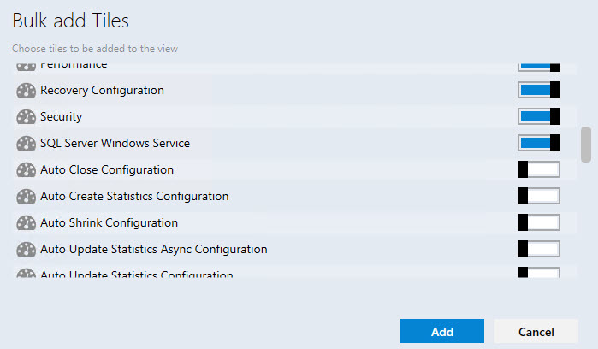

Les cases des vignettes déjà ajoutées sont décochées (les vignettes de moniteurs qui sont ajoutées à des vignettes de performances de 2 x 1 sont considérées comme étant déjà ajoutées).

Notez que les cases à cocher sont activées pour les vignettes qui n’ont pas encore été ajoutées à la vue d’instance.

Les vignettes de performances et de moniteur ont des icônes différentes :

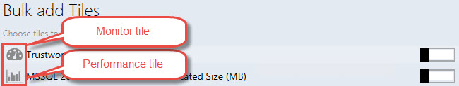

Les mêmes vignettes de performances et de moniteur peuvent être ajoutées plusieurs fois au moyen du menu « Ajouter des vignettes en bloc ». Les paramètres de date et d’heure sont ajoutés à « NOM D’AFFICHAGE » pour chaque ajout suivant des vignettes de performances\moniteur répétées.

Navigation dans le tableau de bord d’instance

Exploration en détail des objets connexes
L’exploration en détail peut être effectuée comme suit :
- Sélectionnez un objet dans le volet gauche et double-cliquez sur le widget « État des objets connexes ».

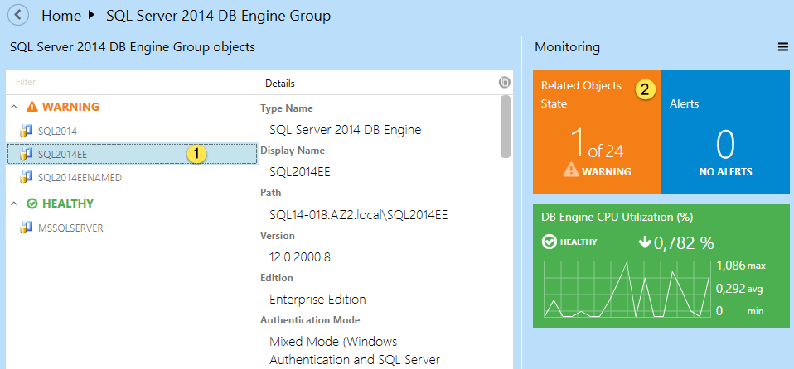

- Double-cliquez sur l’objet dans le volet gauche.

Utilisation de la fonction « Afficher les alertes »
La fonction permet de voir la liste des alertes dans l’objet. Pour activer la fonction, cochez la case correspondante.

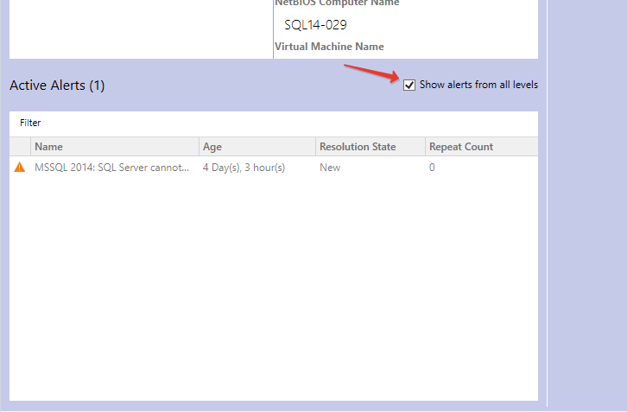

Utilisation du volet de navigation
Pour vous déplacer à n’importe quel emplacement du chemin, cliquez simplement sur celui-ci. Pour passer à la vue parent, cliquez sur le bouton .
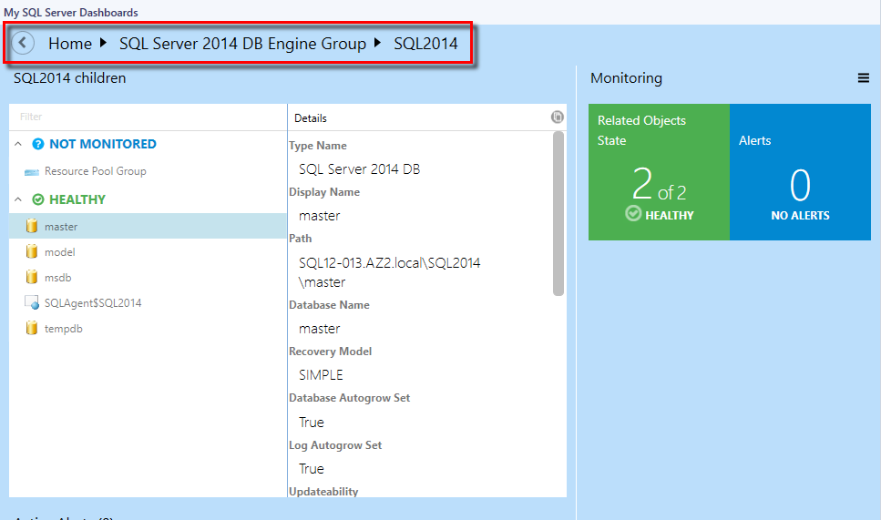

Propriété du chemin d’une instance SQL

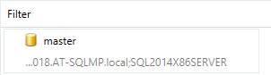

Le chemin de l’objet du tableau de bord est affiché après l’activation de la case à cocher « Afficher le chemin de l’instance » dans le menu « Paramètres » du tableau de bord :

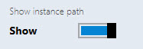

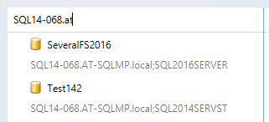
L’utilisateur peut rechercher des objets dans la vue d’instance par chemin et par nom si la case « Afficher le chemin de l’instance » est cochée. Pour effectuer une recherche, commencez à taper le nom de l’objet dans le champ « Filtre ».

Notez que l’utilisateur peut rechercher des objets dans la vue d’instance par nom si la case « Afficher le chemin de l’instance » est décochée.

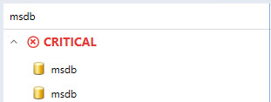

L’utilisateur peut rechercher des objets dans la vue d’instance à partir de n’importe quelle partie du chemin de l’objet et de n’importe quelle partie du nom de l’objet.

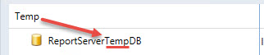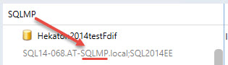

Le tracé du chemin d’un objet sans chemin d’accès est masqué ; les tracés du chemin de toutes les autres instances sont affichés.

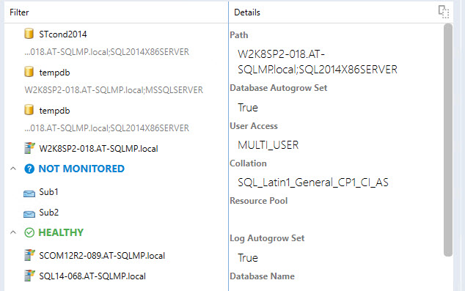

Une info-bulle avec le nom et le chemin de l’objet s’affiche quand l’utilisateur place le curseur sur l’objet du tableau de bord et que la case « Afficher le chemin de l’instance » est cochée/décochée.

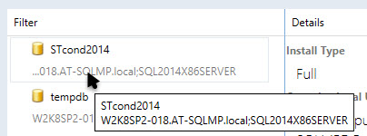

Une info-bulle avec le nom de l’objet s’affiche seulement quand l’utilisateur place le curseur sur l’objet du tableau de bord avec un tracé de chemin vide.
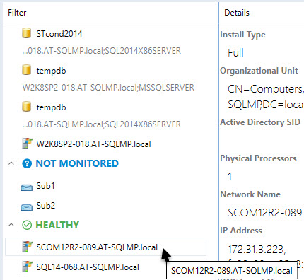

Le champ « Filtre » est effacé chaque fois que l’utilisateur change le niveau du tableau de bord.
L’utilisateur peut utiliser le champ Filtre même si le groupe du tableau de bord comporte à la fois des objets avec un tracé de chemin vide et des objets avec un chemin au niveau du tracé de chemin.

Configuration de profils d’identification
Quand le pack d’administration est importé pour la première fois, il crée un profil d’identification de découverte du SDK SCOM de réplication Microsoft SQL Server, qui permet de créer des environnements avec privilèges faibles pour System Center Operations Manager.

Pour configurer les autorisations sur le serveur d’administration System Center Operations Manager :
- Créez le compte SSREPLSDK sur le contrôleur de domaine.
- Accordez les autorisations d’administrateur local au compte SSREPLSDK.

Pour configurer des autorisations sur System Center Operations Manager :
- Ouvrez la console SCOM et accédez au volet « Administration ».
- Sélectionnez la vue « Rôles d’utilisateurs » (qui se trouve sous le dossier « Sécurité »).
- Cliquez avec le bouton droit sur le rôle « Opérateurs Operations Manager » et cliquez sur « Propriétés » dans le menu contextuel.
- Sous l’onglet « Propriétés générales », cliquez sur le bouton « Ajouter ».
- Recherchez l’utilisateur SSREPLSDK et cliquez sur « OK ».
- Cliquez sur le bouton « OK » pour appliquer les modifications et fermez la boîte de dialogue « Propriétés du rôle d’utilisateur ».

Problèmes connus et résolution des problèmes

La configuration des tableaux de bord SQL Server signés ne peut pas être enregistrée si le pack d’administration par défaut est supprimé.
Problème : Les tableaux de bord SQL Server signés stockent leurs modifications de configuration dans le pack d’administration par défaut (Microsoft.SystemCenter.OperationsManager.DefaultUser).
Résolution : Importez le pack d’administration par défaut. Dans les versions ultérieures du pack d’administration, il sera possible de définir un pack d’administration personnalisé pour stocker la configuration.

Les tableaux de bord SQL Server peuvent afficher des données obsolètes
Problème : La base de données Operations Manager doit être synchronisée avec l’entrepôt de données. Si la procédure de synchronisation par défaut n’a pas été exécutée depuis longtemps, les tableaux de bord ne peuvent plus obtenir les données les plus récentes.
Résolution : Redémarrez le service d’accès aux données System Center et effectuez les autres actions nécessaires pour réactiver la synchronisation différentielle.

La console Operations Manager peut se bloquer en cas d’échec de connexion au serveur SCOM.
Problème : Si la console Operations Manager perd la connexion au serveur SCOM, les tableaux de bord SQL Server peuvent se bloquer. Ceci peut se produire en raison des problèmes réseau ou des problèmes du serveur SCOM (par exemple si la console est laissée inactive pendant un long moment).
Résolution : Vérifiez la connexion avec le serveur SCOM. Rouvrez la console Operations Manager.

Quand la configuration d’un tableau de bord SQL Server est modifiée simultanément par plusieurs opérateurs, seule la dernière modification est appliquée.
Problème : Quand des utilisateurs modifient un tableau de bord SQL Server simultanément à partir de la console Operations Manager et de la console web, l’algorithme « Les dernières modifications s’appliquent » est mis en œuvre pour résoudre cette situation.
Résolution : Rouvrez le tableau de bord ou attendez que les données soient actualisées.

La console Operations Manager peut ne plus répondre en cas d’échec de l’enregistrement de la configuration.
Problème : Dans certains cas rares, SCOM ne peut pas enregistrer avec succès la configuration mise à jour du tableau de bord. Dans ce cas, les boîtes de dialogue sur les tableaux de bord SQL Server ne répondent plus (par exemple le bouton OK de la boîte de dialogue « Ajouter un groupe »). L’utilisateur peut trouver les détails de l’erreur dans le journal des événements d’application.
Résolution : Rouvrez la console Operations Manager.

Les objets peuvent être affichés avec l’état « Non surveillé » dans le cas où il existe 1 000 objets ou plus.
Problème : Quand 1000 objets ou plus sont détectés simultanément (et que le processus de découverte n’est pas terminé), le tableau de bord peut être chargé correctement, mais tous les objets ont l’état « Non surveillé ».
Résolution : Attendez que les données soient actualisées.

Les alertes peuvent être affichées avec la valeur « 0 » dans le cas où il existe 5 000 objets ou plus.
Problème : Quand environ 5 000 objets ou plus sont détectés simultanément (et que le processus de découverte n’est pas terminé), il est possible que le nombre d’objets soit chargé et affiché correctement, mais les alertes sont affichées avec la valeur 0.
Résolution : Attendez que les données soient actualisées.

La version Silverlight de la console Operations Manager peut ne pas recevoir les changements à distance
Problème : Les modifications apportées dans la version Silverlight de la console Operations Manager provenant d’une station de travail distante peuvent ne pas être enregistrées.
Résolution : La réouverture du tableau de bord ou le rechargement de la console n’a aucun effet. Pour appliquer les modifications, accédez directement à la console.

L’utilisation de certains thèmes spéciaux de Windows peut provoquer un blocage de la console Operations Manager.
Problème : Certaines modifications dans le modèle de couleurs Windows (par exemple une modification de la couleur du texte en une autre couleur) peuvent provoquer un blocage de la console Operations Manager.
Résolution : Utilisez les thèmes et les couleurs de texte Windows standard.

Les procédures ne sont pas supprimées du stockage de l’entrepôt de données.
Problème : Les procédures stockées peuvent rester dans le stockage de l’entrepôt de données, même après la désinstallation du pack d’administration de stratégie de groupe.
Résolution : Après la désinstallation des packs d’administration, les procédures stockées doivent être supprimées manuellement.

Difficultés liées aux délais d’expiration
Problème : Lors de l’utilisation du tableau de bord (en particulier lors du traitement de gros volumes de données), l’utilisateur peut être confronté à une situation où les traitements ne peuvent pas être terminés dans le délai d’expiration prédéfini.
Résolution : Les valeurs du délai d’expiration pour l’exécution de requêtes dans la base de données de l’entrepôt de données peuvent être définies manuellement par l’utilisateur via le Registre du serveur. Vous pouvez créer la clé « HKLM\SOFTWARE\Microsoft\Microsoft Operations Manager\3.0\Data Warehouse » et ajouter la valeur de type REG_DWORD avec le nom « Search Command Timeout Seconds ». Le serveur utilisera cette valeur au lieu des 180 secondes par défaut.

Certains problèmes d’affichage peuvent se produire quand vous travaillez avec les groupes dans la version web de la console Operations Manager.
Problème : Un problème d’affichage des formulaires d’ajout/suppression peut se produire quand vous utilisez la version web Silverlight de la console Operations Manager : le texte du formulaire peut être chargé avant le formulaire lui-même, si le tableau de bord contient huit groupes ou plus.
Résolution : Inconnue

Certains problèmes peuvent se produire lors de l’utilisation de certaines versions plus anciennes du pack d’administration.
Problème : Les versions suivantes du pack d’administration SQL Server sont considérées comme déconseillées et suspendues :
- 6.1.314.35
- 6.1.400.0
- 6.3.173.0
- 6.3.173.1
- 6.4.0.0
- 6.4.1.0
- 6.5.1.0
- 6.5.4.0
- 6.6.0.0
- 6.6.2.0
- 6.6.3.0
Résolution : Utilisez des versions du pack d’administration à jour (à partir de la version 6.6.4.0)

Les tableaux de bord peuvent fonctionner lentement s’ils sont utilisés rarement.
Problème : Quand ils sont utilisés rarement ou après une longue interruption, les tableaux de bord peuvent fonctionner assez lentement en raison des grandes quantités de données collectées à traiter. Ceci est en particulier lié à des environnements de grande taille (plus de 2 000 objets).
Résolution : Vous pouvez trouver ci-dessous un script « d’échauffement », qui peut être utilisé pour créer une tâche SQL à exécuter selon une planification. Avant de la planifier comme tâche SQL, testez la durée d’exécution de ces requêtes (si vous planifiez son exécution trop souvent ou que son temps d’exécution est trop long, ceci risque de diminuer fortement les performances). Si vous avez des tableaux de bord avec des milliers d’objets à charger, le temps de chargement du contenu est dans tous les cas de 10 secondes ou plus. Il a été testé avec 600 000 objets et le temps de chargement du tableau de bord a été de 1 à 2 minutes.
USE [OperationsManagerDW]
EXECUTE [sdk].[Microsoft_SQLServer_Visualization_Library_UpdateLastValues]
EXECUTE [sdk].[Microsoft_SQLServer_Visualization_Library_UpdateHierarchy]

Les tableaux de bord peuvent se bloquer après une mise à niveau.
Problème : Dans certains cas, après la mise à niveau des tableaux de bord vers la version 6.6.7.30 ou ultérieure, la console Operations Manager peut se bloquer avec une erreur « ObjectNotFoundException ».
Solution : Attendez que le processus d’importation soit terminé et redémarrez la console Operations Manager. N’oubliez pas que le redémarrage de la console Operations Manager est essentiel après la mise à niveau des tableaux de bord. Sinon, les tableaux de bord ne fonctionnent pas.

Les couleurs de Microsoft Silverlight peuvent être affectées de façon incorrecte.
Problème : les couleurs des zones de liste modifiable et l’arrière-plan principal de ScrollViewer peuvent s’afficher incorrectement, en particulier dans le thème Foncé.
Résolution : Inconnue

Certains problèmes peuvent se produire lors des modifications rapides effectuées dans la vue Centre de données
Problème : Si l’utilisateur modifie rapidement des vues du tableau de bord de centre de données pendant que le chargeur est affiché, la dernière vue sélectionnée peut toujours être ouverte, mais les requêtes des vues précédemment fermées ne seront pas annulées.
Résolution : Inconnue

Les tableaux de bord peuvent se bloquer pendant le chargement
Problème : Quand il y a plus de 50 000 objets dans un tableau de bord surveillé par les règles de collecte de performances d’instances multiples, les statistiques de base de données de l’entrepôt de données peuvent être rompues, et la durée de chargement du tableau de bord peut être beaucoup plus longue que d’ordinaire. Vous pouvez aussi remarquer une utilisation importante de l’espace par le journal et TempDB (environ 2 à 5 Go).
Résolution : Attendez que le tableau de bord soit chargé, puis exécutez la procédure stockée sp_updatestats dans la base de données de l’entrepôt de données.

Des noms de groupes obsolètes peuvent s’afficher dans la vue Instance
Problème : Si un groupe est renommé, ou si des groupes déjà renommés sont présents dans SCOM, les anciens noms des groupes peuvent être affichés dans la vue Instance des tableaux de bord SQL Server. De plus, si certains groupes ont été renommés dans SCOM après l’importation des tableaux de bord, leurs anciens noms peuvent encore être affichés dans la vue Instance.
Résolution : Inconnue

Les utilisateurs ayant un rôle à accès limité peuvent ne pas voir les instances SQL dans le tableau de bord de rôles SQL Server
Problème : Si un utilisateur est affecté à un rôle ayant un accès limité (par exemple, uniquement avec l’accès au groupe d’instances SSAS, au groupe d’instances SSRS et au groupe de moteur de base de données SQL Server), les instances de SQL sont visibles dans le tableau de bord de rôles SQL Server.
Résolution : Tant que le tableau de bord de rôles SQL Server est basé sur le groupe Rôles serveur, l’utilisateur doit obtenir l’accès à « Groupe des rôles de serveur » pour rendre les instances de SQL visibles dans le tableau de bord.

L’animation d’actualisation du tableau de bord de vue Datacenter n’est pas affichée.
Problème : Quand le tableau de bord de vue Centre de données est actualisé au moyen du bouton correspondant dans le menu déroulant hamburger, aucune animation d’actualisation n’est affichée.
Résolution : Inconnue

